  PESQUISA DE BK (BAAR)  A coleta de escarro deve ser realizada preferencialmente pela manhã ao se levantar, antes da higiene oral e do desjejum. Lavar várias vezes a boca com água pura, gargarejando e bochechando abundantemente. Fazer várias inspirações profundas e tossir várias vezes procurando obter o material da árvore brônquica. Uma boa amostra de escarro é obtida após esforço de tosse, e não a que se obtém da faringe ou por aspiração de secreções nasais, nem a que contém somente saliva. O aspecto ideal da amostra é mucopurulento. Enviar o material em frasco estéril volume mínimo 2,0 mL.  O material deve ser entregue ao laboratório após a coleta.  No caso de uso prévio ou atual de antimicrobianos, deve ser informado o nome do medicamento. A administração de antimicrobianos não impede a realização da cultura, mas, em algumas situações, pode interferir no resultado.  Anotar medicamento(s) do(s) último(s): 7 dias.  PROT.LAB.001.00 – MANUAL DE COLETA  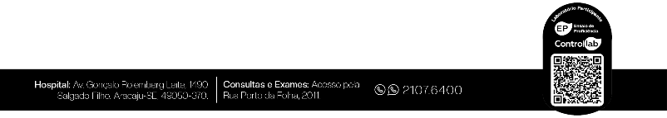 | PESQUISA DE BK (BAAR)  A coleta de escarro deve ser realizada preferencialmente pela manhã ao se levantar, antes da higiene oral e do desjejum. Lavar várias vezes a boca com água pura, gargarejando e bochechando abundantemente. Fazer várias inspirações profundas e tossir várias vezes procurando obter o material da árvore brônquica. Uma boa amostra de escarro é obtida após esforço de tosse, e não a que se obtém da faringe ou por aspiração de secreções nasais, nem a que contém somente saliva. O aspecto ideal da amostra é mucopurulento. Enviar o material em frasco estéril volume mínimo 2,0 mL.  O material deve ser entregue ao laboratório após a coleta.  No caso de uso prévio ou atual de antimicrobianos, deve ser informado o nome do medicamento. A administração de antimicrobianos não impede a realização da cultura, mas, em algumas situações, pode interferir no resultado.  Anotar medicamento(s) do(s) último(s): 7 dias.  PROT.LAB.001.00 – MANUAL DE COLETA  